День здоровья прошел в г. Любиме.
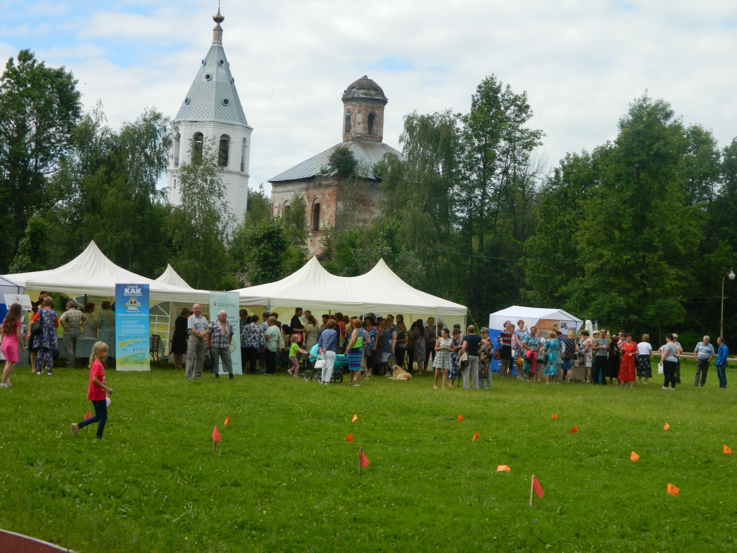
28 июля 2017 г. в г. Любиме прошел день здоровья и спорта по инициативе Администрации Любимского МР и ГБУЗ ЯО «Любимская центральная районная больница». В мероприятии приняли участие главные специалисты департаммента здравоохранения и фармации Ярославской области Можейко М. Е., Яновская М. Е., Поярков Н. А. В рамках программы проведены:
- школы здоровья по теме «Сахарный диабет»;
-заседание совета общественной палаты под руководством председателя общественной палаты Ярославской области Березкина С. В. Тема заседания: «Роль общественности в формировании здорового образа жизни».
- торжественное открытие дня здоровья и спорта «Здоровый Любим – 2017».
Организованны следующие мероприятия:
- Акция «Хочешь быть здоровым – держи вес под контролем»;
- Акция «Куришь? Проверь свои легкие»;
- Акция «Контролируй АД»;
- Акция «Держи под контролем сахар крови и холестерин»
- площадка сдачи норм ГТО;
- «Папа, мама, я – спортивная семья»;
- Мастер класс по скандинавской ходьбе;
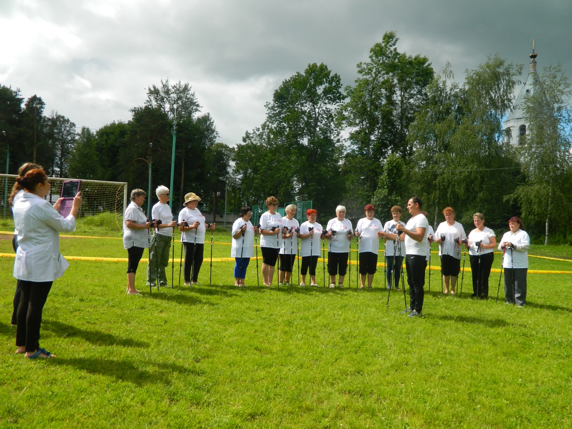
- Праздничный концерт;
- Конкурс «Здоровое питание – это вкусно», в котором Любимская ЦРБ заняла 2 место.
А так же подведены итоги проекта «Стройные и красивые».

